МИНОБРНАУКИ РОССИИ

Федеральное государственное бюджетное образовательное учреждение высшего образования

НИЖЕГОРОДСКИЙ ГОСУДАРСТВЕННЫЙ ТЕХНИЧЕСКИЙ

УНИВЕРСИТЕТ им. Р.Е.АЛЕКСЕЕВА

Институт радиоэлектроники и информационных технологий

Кафедра «Вычислительные системы и технологии»

ОТЧЁТ

по лабораторной работе №2

по дисциплине

принципы и методы организации системных программных средств

РУКОВОДИТЕЛЬ:

________________ Викулова Е.Н.

СТУДЕНТ:

________________ Малинок С.М.

21-ПО

Работа защищена

«___» ____________

С оценкой

___________________

Нижний Новгород 2024

**Задание:**

**1**. Ознакомиться с эволюцией, достоинствами, недостатками, особенностями командных оболочек от *Microsoft.*

**2**. Изучить состав команд командного процессора *cmd.exe.*

Уметь:

* выполнять команды различных типов с различными значениями параметров;
* применять перенаправление ввода-вывода ( <, >, >>, например, *process*>*file, process*>>*file*);
* использовать конвейеры команд (*process, process1| process2|…| process)*;
* применять команды-фильтры (*more, sort, find*);
* использовать условное выполнение и группировку команд (&&, | |, &);
* разрабатывать командные файлы *.*bat* , в которыхесть
  + параметры (%0, %1, %2, …), передаваемые из командной строки;
  + команды *rem*, *echo*, *call;*
  + операторы *if, for…in…do, goto,*
  + проверки кодов возврата (*errorlevel…*)

и т.п.

Найти и реализовать пример использования командного языка (командных файлов) для решения практической задачи.

**3**. Изучить состав и функциональные возможности *MS PowerShell*.

Уметь:

* выполнять командлеты с различными значениями параметров;
* использовать псевдонимы (*Alias*));
* создавать и применять выражения, переменные и функции;
* работать с объектами;
* применять конвейеры;
* создавать сценарии.

Использовать оболочку для

* получения информации о системе (BIOS, ОС, установленных программах);
  + получения информации о процессоре, физической памяти, устройствах (звуковой карте, видеокарте, сетевых адаптерах);
  + получения списка IP-адресов;
  + получения информации и управления процессами и службами;
  + работы с реестром и журналами событий;
  + работы с файловой системой.

Найти и реализовать пример практического использования *MS PowerShell*

**Теоретическая часть:**

Cmd.exe — [интерпретатор командной строки](https://ru.wikipedia.org/wiki/%D0%98%D0%BD%D1%82%D0%B5%D1%80%D0%BF%D1%80%D0%B5%D1%82%D0%B0%D1%82%D0%BE%D1%80_%D0%BA%D0%BE%D0%BC%D0%B0%D0%BD%D0%B4%D0%BD%D0%BE%D0%B9_%D1%81%D1%82%D1%80%D0%BE%D0%BA%D0%B8) ([англ.](https://ru.wikipedia.org/wiki/%D0%90%D0%BD%D0%B3%D0%BB%D0%B8%D0%B9%D1%81%D0%BA%D0%B8%D0%B9_%D1%8F%D0%B7%D1%8B%D0%BA) command line interpreter) для [операционных систем](https://ru.wikipedia.org/wiki/%D0%9E%D0%BF%D0%B5%D1%80%D0%B0%D1%86%D0%B8%D0%BE%D0%BD%D0%BD%D0%B0%D1%8F_%D1%81%D0%B8%D1%81%D1%82%D0%B5%D0%BC%D0%B0) [OS/2](https://ru.wikipedia.org/wiki/OS/2), [Windows CE](https://ru.wikipedia.org/wiki/Windows_CE) и для семейства операционных систем, базирующихся на. cmd.exe является аналогом [COMMAND.COM](https://ru.wikipedia.org/wiki/COMMAND.COM), который используется в семействах [MS-DOS](https://ru.wikipedia.org/wiki/MS-DOS) и [Windows 9x](https://ru.wikipedia.org/wiki/Windows_9x). В операционных системах семейства [Windows NT](https://ru.wikipedia.org/wiki/Windows_NT) для архитектуры [IA-32](https://ru.wikipedia.org/wiki/IA-32) и [OS/2](https://ru.wikipedia.org/wiki/OS/2) имеется и [COMMAND.COM](https://ru.wikipedia.org/wiki/COMMAND.COM) для совместимости со старыми программами.

PowerShell — расширяемое средство автоматизации от [Microsoft](https://ru.wikipedia.org/wiki/Microsoft) с открытым исходным кодом, состоящее из [оболочки](https://ru.wikipedia.org/wiki/%D0%9E%D0%B1%D0%BE%D0%BB%D0%BE%D1%87%D0%BA%D0%B0_%D0%BE%D0%BF%D0%B5%D1%80%D0%B0%D1%86%D0%B8%D0%BE%D0%BD%D0%BD%D0%BE%D0%B9_%D1%81%D0%B8%D1%81%D1%82%D0%B5%D0%BC%D1%8B) с [интерфейсом командной строки](https://ru.wikipedia.org/wiki/%D0%98%D0%BD%D1%82%D0%B5%D1%80%D1%84%D0%B5%D0%B9%D1%81_%D0%BA%D0%BE%D0%BC%D0%B0%D0%BD%D0%B4%D0%BD%D0%BE%D0%B9_%D1%81%D1%82%D1%80%D0%BE%D0%BA%D0%B8) и сопутствующего [языка сценариев](https://ru.wikipedia.org/wiki/%D0%A1%D0%BA%D1%80%D0%B8%D0%BF%D1%82%D0%BE%D0%B2%D1%8B%D0%B9_%D1%8F%D0%B7%D1%8B%D0%BA).

Разница PowerShell и CMD заключается в их использовании. Последний используется в основном для выполнения пакетных команд, устранения некоторых первичных неполадок. PowerShell, в свою очередь, может использоваться как для выполнения пакетных команд, так и для административных целей.

Важной является возможность создания сценариев (скриптов) — текстовых файлов, содержащих всего одну или целый набор команд PowerShell.

**Результат работы:**

1. Команда color:

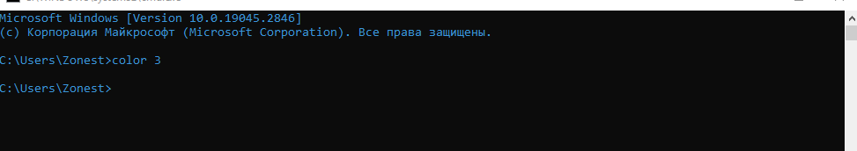

Команда help

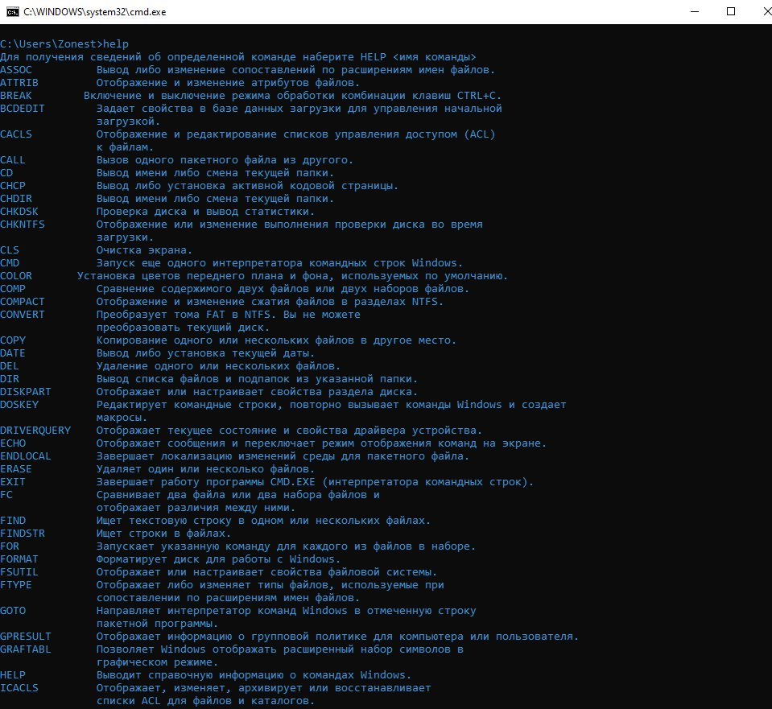

Команда ver

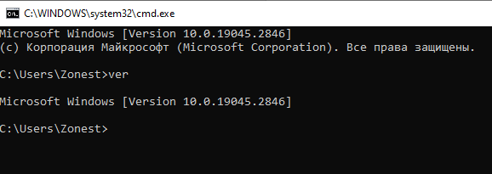

Команда md, которая создала в данном каталоге папку asm, о который мы убедились с помощью команды cd:

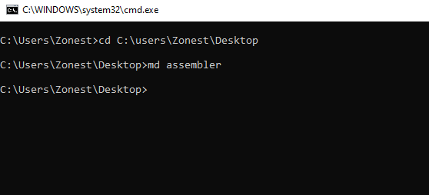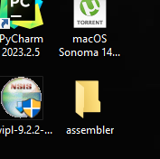

Перемещение текущей информации директории в файл dir.txt

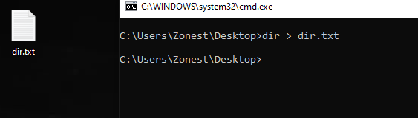

Сортировка документа dir.txt

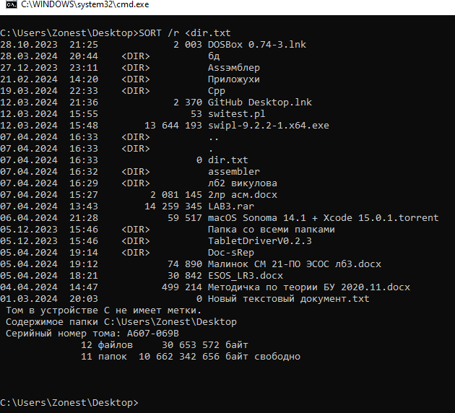

Команда dir|sort|more

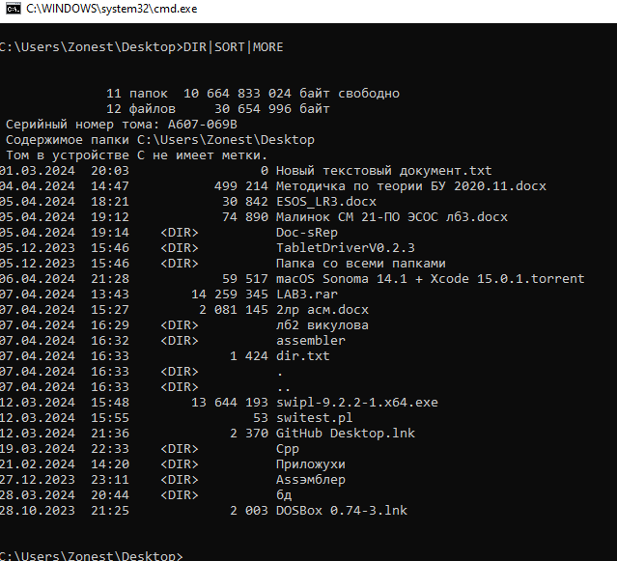

Создание .bat файла

Данный файл будет выводить имя компьютера

@echo Computer name: %computername%

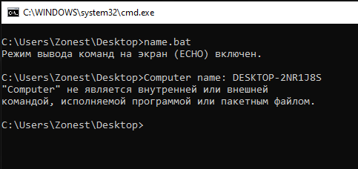

Данный файл будет выводить версию windows

@echo off

set "prog=C:\Windows\System32\cmd.exe"

for /f "tokens=2 delims==" %%a in ('"wmic datafile where name='%prog:\=\\%' get Version /value|find "^=""') do set "v=%%a"

echo %v%

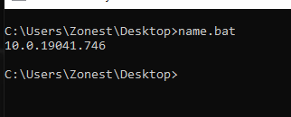

PowerShell

Получение справки, команда get-help

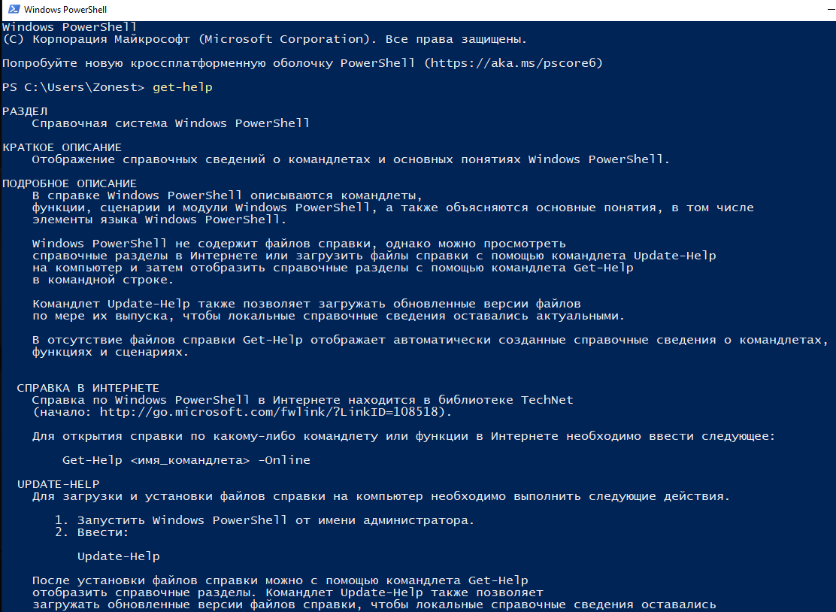

Получение информации о bios:

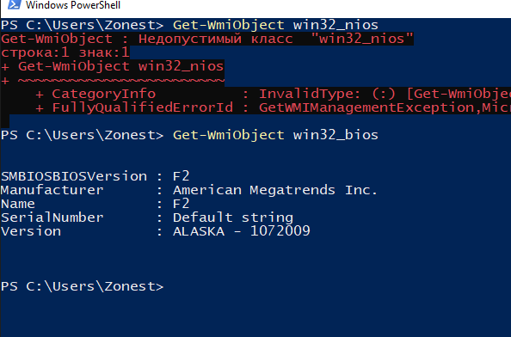

Получение информации о процессоре:

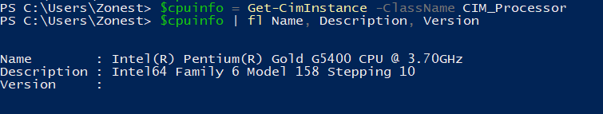

Получение карты маршрутизации:

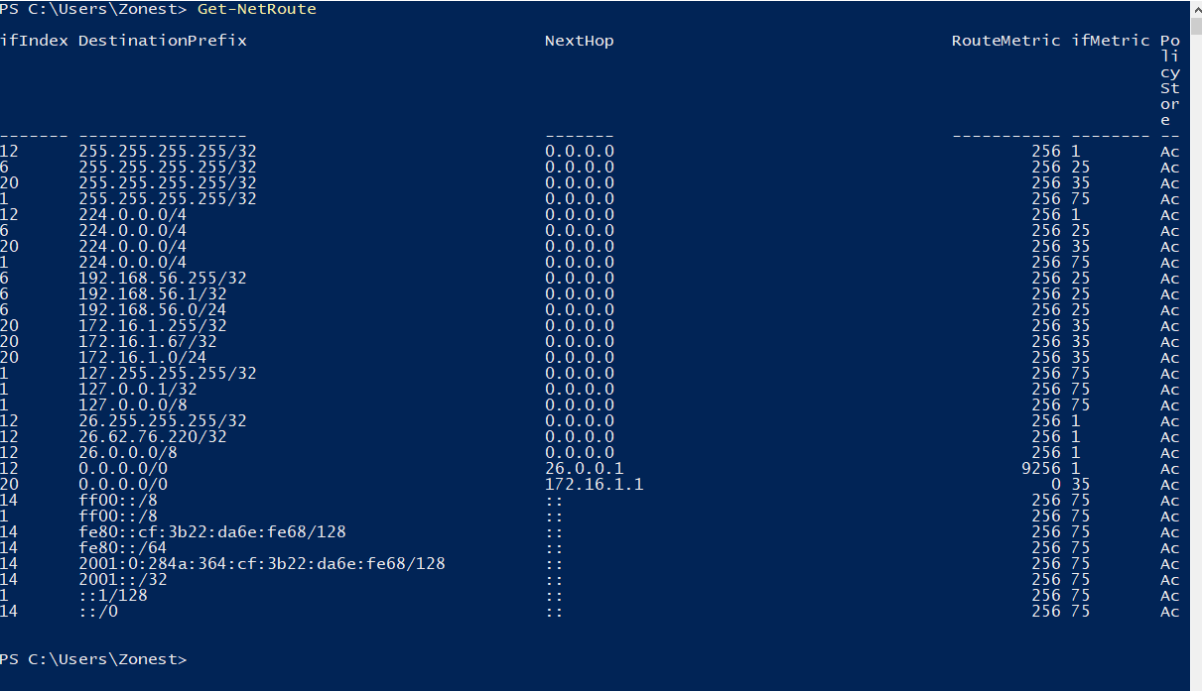

Получение информации о запущенных процессах компьютера:

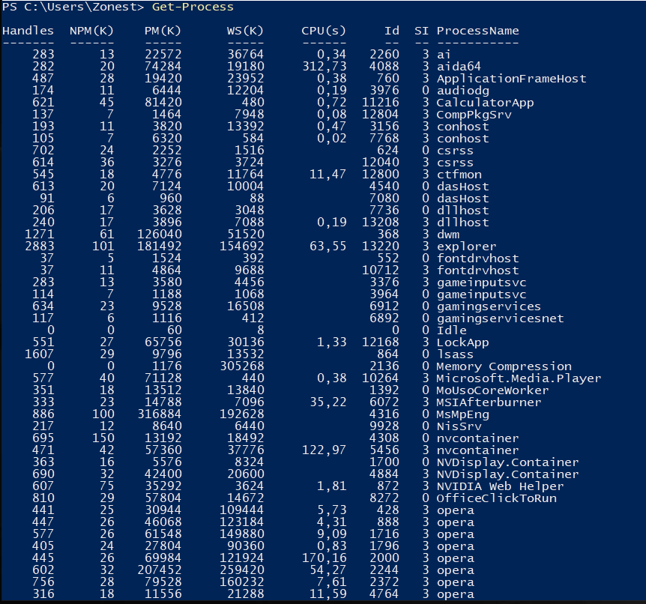

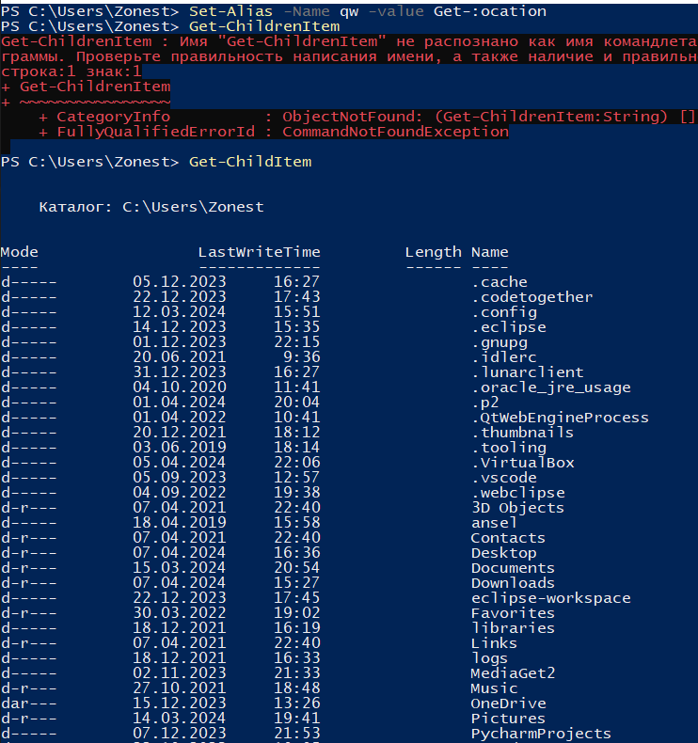

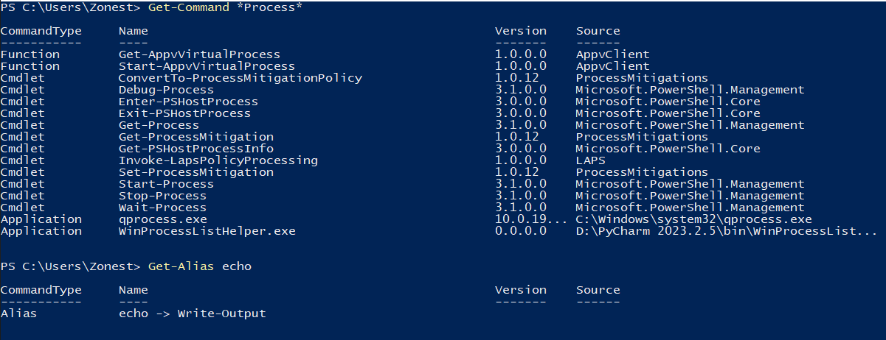

Вывод информации про echo

Создание сценария PowerShell:

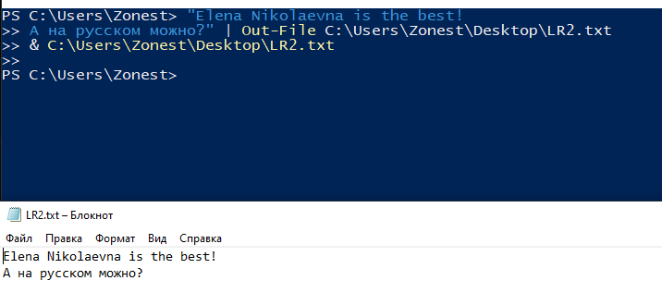

Вывод:

В ходе выполнения лабораторной работы были приобретены навыки работы с cкомандной строкой windows и консолью powershell, изучены базовые команды.